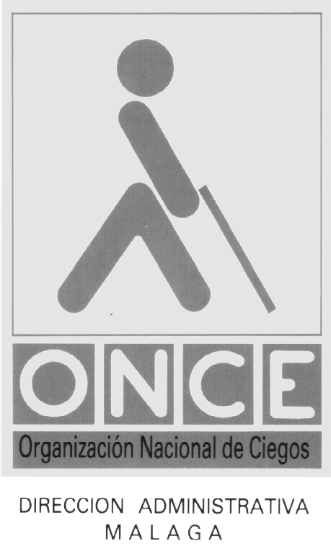

Intervención Educativa en Alumnos Ciegos y D.V. en la Etapa de E.I.
Mª. Victoria Patricio Moreno
Maestra ONCE

Málaga, septiembre 2002

DEL HOGAR A LA ESCUELA

Llega el momento de la incorporación del niño a la Escuela.
Realizada la primera intervención en el ambiente familiar, el niño ha de pasar a un nuevo sistema de socialización, éste va a ser la Escuela.
Para asegurarnos el éxito, deberemos de considerar unos mínimos en los tres ámbitos implicados en el proceso como son:

- LA FAMILIA
- EL CENTRO EDUCATIVO
- EL NIÑO

LA FAMILIA:

Son muchos los momentos difíciles para unos padres que tienen un niño ciego, y uno de estos es cuando han de incorporarlos a la Escuela. El apoyo, por parte del Equipo Específico de deficientes visuales, por tanto es fundamental, aportando toda la información que esté en nuestras manos para facilitar la toma de decisiones y la adaptación en este nuevo momento histórico.
De esta manera asesoraremos a la familia en cuanto a la elección del Centro al que acudirá su hijo, informando de los diferentes recursos, tanto materiales como personales, con los que cuentan los colegios que les corresponden por la zona en que viven, y que mejor puedan dar respuesta a las necesidades de su hijo.
Informaremos de las fechas de preescripción y matriculas para la solicitud de plazas.
Cuando sea necesario acompañaremos a la familia en esta tarea, para informar, bien sea al Equipo de Orientación Educativa, bien sea al Equipo Directivo del Centro, de la escolarización de un alumno con problemas graves de visión.
A pesar de que nuestra intervención ha de estar presente en todo este proceso, únicamente corresponde a la familia la última decisión de optar por un centro u otro.

EL CENTRO EDUCATIVO:

Será labor del Equipo Específico, una vez que la familia ha elegido el centro, informar a la comunidad educativa, y sobre todo a aquellos profesionales, que más directamente van a intervenir con el alumno, de las característica que comporta la deficiencia visual del alumno.

Así previamente a la entrada del niño a la escuela y con el objetivo de liberar angustias, y sensibilizar a todos los agentes educativos con relación a la integración del niño ciego, se establecerán reuniones con los diferentes profesionales: Profesor tutor, profesor de P.T., Profesor de A.L., educadores, etc., en las que se tratarán entre otros los siguientes contenidos:

- Información de las características de la deficiencia visual, en general, y del déficit visual que presenta el alumno, en particular.
- Información de las funciones del Equipo específico de atención educativa a alumnos ciegos y deficientes visuales, referidas al tipo de apoyo que vamos a proporcionar.
- Conocimiento del material específico que el alumno va a necesitar como elemento del acceso al curriculum.
- Conocimiento de la adquisición y elaboración de este material específico
- Conocimiento del curriculum especifico del alumno, en cuanto al sistema de lecto- escritura Braille, Orientación y Movilidad, Estimulación visual, h.v.d. y otros.
- Preparación de los compañeros de aula, para favorecer el proceso de integración social.

Además de todo este trabajo de asesoramiento, formación, información, en estas reuniones se establecerán los mecanismos para una buena coordinación que nos permita conseguir criterios y pautas de actuación comunes a todos.

EL NIÑO:

Considerando que el niño deficiente visual, ha adquirido un desarrollo adecuado, sobre todo en algunas áreas fundamentales, como son:
- el desplazamiento
- la manipulación
- el lenguaje
- la permanencia del objeto afectivo
- y otros
que le permita el inicio de su escolarización con éxito, la incorporación del niño deficiente visual a la escuela habrá de hacerse de forma progresiva.

Sería conveniente que días antes del inicio de curso, el niño acudiera al colegio para poder conocer cómo va a ser su aula, qué forma tiene, qué elementos hay en ella, y dónde: puertas, ventanas, pizarra, zona de juego, mesa del profesor, juegos y juguetes...

Conocer también a su maestro y a todos los demás profesionales que van a interactuar con él, contacto que será mas propicio si se realiza en otro momento diferente al de los primeros y tumultuosos días de inicio de curso.

Por tanto la incorporación a la escuela ha de ser progresiva en el tiempo, buscando al principio los momentos en que la actividad está más organizada y procurando, en lo posible, el mayor tiempo de contacto tutor-alumno.

El maestro especialista del Equipo de deficientes visuales, podrá en un primer momento aumentar sus tiempos y frecuencias de apoyo, posibilitando así al niño el afrontar con menos miedos, las nuevas situaciones que se le plantean, ya que debemos de pensar que el maestro de apoyo se ha convertido, gracias al conocimiento y trabajo previo, en una figura de referencia y seguridad para él.

EL NIÑO CIEGO EN LA ETAPA DE EDUCACIÓN INFANTIL

El carácter global de la Educación Infantil se concreta en tres áreas curriculares.

- Identidad y Autonomía Personal
- Medio físico y social
- Comunicación y representación.

A lo largo del desarrollo de este enunciado veremos que para el alumno ciego el conseguir los objetivos de estas áreas no reviste especial dificultad, lo diferenciador va a ser los procedimientos metodológicos que utilicemos par la consecución de objetivos y contenidos.
Así proporcionaremos ambientes ricos en estímulos, promoviendo la participación activa del niño para un mayor conocimiento del mundo que le rodea.
Ofreceremos diferentes vías de información, de carácter multisensorial.
Favoreceremos las posibilidades de movimiento, ya que a través de éste el niño desarrolla su capacidad de manipulación.

Pero ante de hablar de estas áreas debemos conocer las características del niño ciego en cuanto al aprendizaje.

Todo aprendizaje se produce como consecuencia de la interacción del niño con las personas y objetos que le rodean, en la que intervienen los sentidos, el sistema motriz y los sentimientos del niño o motivación ante el aprendizaje.
La pérdida de visión, en sí misma, no conlleva limitaciones en la posibilidad de poder establecer estas relaciones con los hechos que ocurren a su alrededor, de la misma forma que no conlleva limitaciones en poder responder satisfactoriamente a los estimulos que le rodean, sólo que para conseguir esto, habrá de hacerlo a través de los otros sentidos, que han de suplir la falta de información visual.

Así pues el aprendizaje del niño ciego se caracterizará por:

- Limitación cualitativa y cuantitativa para recibir esa información

La visión aporta el 80% de la información recibida del entorno, y conociendo el carácter globalizador de este sentido, podremos comprender la cantidad de información que deja de recibir el niño, cuando no dispone de él, ya que la información que aporta el resto de los otros sentidos tienen un carácter fraccionario y restringido.
De esta manera el recoger información de forma accidental, espontánea y sin intencionalidad, como ocurre con la visión, sólo si cerramos los ojos dejaremos de recibir estímulos del mundo que nos rodea, no será posible en nuestros alumnos ciegos.
Así pues será el adulto el que deberá de proporcionar esta información, ayudarle a recogerla y a interpretarla, a través del resto de los sentidos, en especial a través del sentido del tacto y del oído.

- La percepción del alumno ciego es distinta a la del alumno que ve. La suya es analítica y necesita de tiempo para llegar a la globalización y generalización. Esta percepción analítica hace que el ritmo de aprendizaje del alumno ciego sea más lento que el que necesitan sus compañeros videntes con la observación visual.

- La falta de visión provoca la ausencia de modelo visual al que imitar. Muchos de los aprendizajes de juegos, conductas, hábitos, técnicas para realizar trabajos... se aprenden por imitación del contexto cultural que rodea al alumno. Al faltar la visión esta imitación no se da, y será a través de las instrucciones y explicaciones verbales que le proporcione el adulto, como llegará a conocer, instrucciones y explicaciones que han de estar basadas en las experiencias y en la propia manipulación de los objetos.

CURRICULUM ESPECÍFICO:

Todo alumno ciego escolarizado en un centro ordinario, además de conseguir el curriculum ordinario, deberá de trabajar un curriculum funcional o específico, cuyas áreas de intervención darán respuesta a las necesidades educativas derivadas de su problema de visión.
Estas áreas conformaran el plan individualizado de atención educativa y será abordado principalmente por el maestro especialista en deficientes visuales.
Estas áreas serían en esta etapa:
- Técnicas Instrumentales Braille
- Orientación y Movilidad
- Habilidades de la vida diaria

Debido a la edad y nivel de desarrollo del alumno en esta etapa educativa, E.I., estarán referidas a lo que llamamos prerrequisitos. Estos serán los diferentes campos que deberemos de trabajar para conseguir un nivel adecuado al finalizar la etapa.

TÉCNICAS INTRUMENTALES BRAILLE:
Requisitos Previos:

- Percepción de los conceptos básicos espacio-temporales
- Percepción de las relaciones espaciales
- Conceptos básicos sobre formas y tamaños
- Interiorización del esquema corporal
- Destreza manipulativa
- Coordinación bimanual
- Independencia digital
- Desarrollo de la percepción háptica
- Vocabulario adecuado a su edad
- Comprensión verbal
- Motivación ante el aprendizaje

ORIENTACIÓN Y MOVILIDAD:
Requisitos previos:

- Mantiene la atención
- Imita gestos y acciones
- Sigue instrucciones simples
- Desarrollo motor adecuado
- Desarrollo sensorial y perceptivo adecuado: auditivo, táctil, olfativo, gustativo, cinestésico

HABILIDADES DE VIDA DIARIA:
Requisitos previos:
- Higiene y aseo personal
- Vestido
- Comida

